

**落杣神社　　**

**五條市運動普及推進員協議会**

**御霊神社から落杣神社を目指します。**

**スタート地点：カルム五條駐車場**

**歩行時間：約２時間**

**距　離　：約5.5㎞**

**消費カロリー：約２３０㎉**

**(６０歳　女性　体重５０㎏で計算)**



**カルム五條**

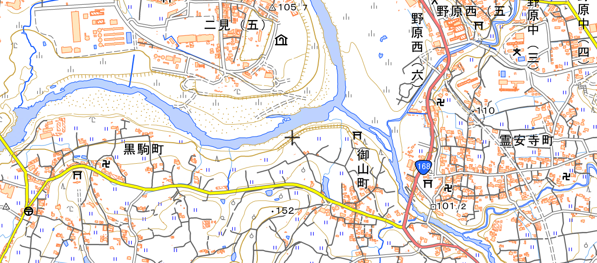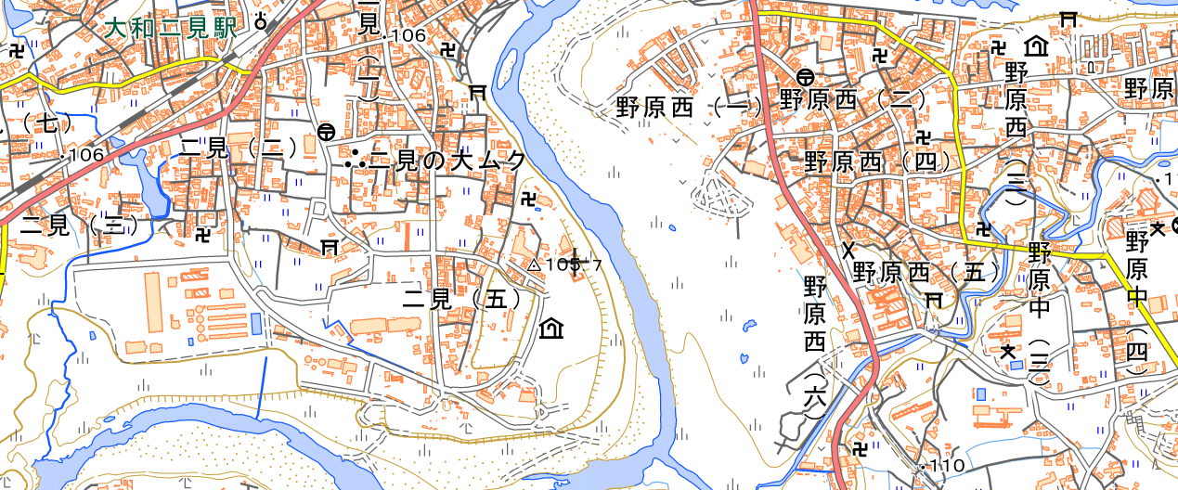

**御霊神社　　**